**Hướng dẫn sử dụng**

1. **Hướng dẫn cài đặt**

**B1: Mở google drive và tạo một thư mục mới trong my drive.**

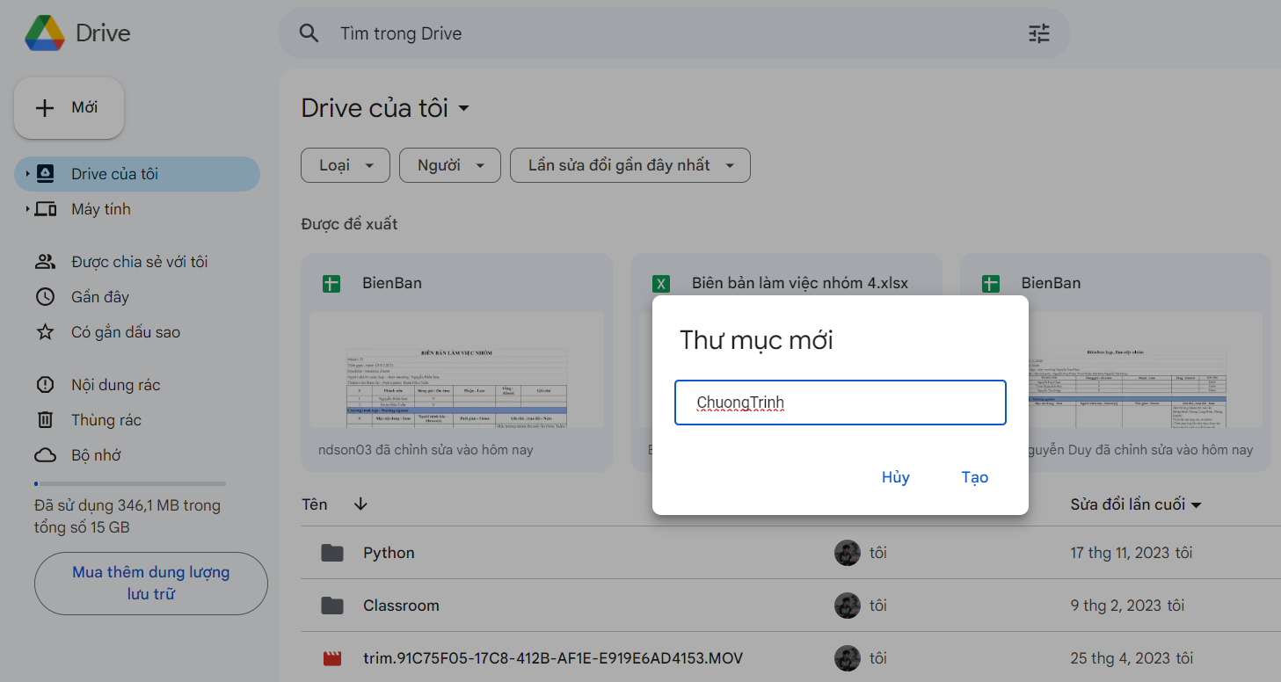

**B2: Vào thư mục vừa tạo nháy chuột phải rồi chọn “Ứng dụng khác” chọn tiếp “Kết nối ứng dụng khác” xong một cửa sổ mới sẽ được hiện ra.**

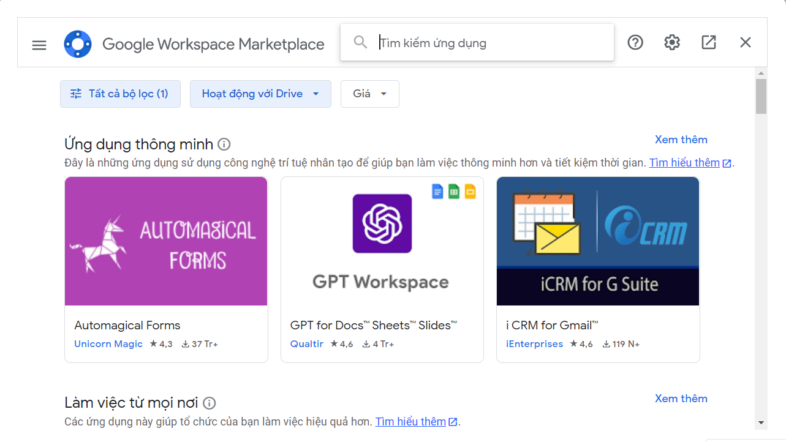

**B3: Ở ô tìm kiếm các bạn tìm và cài đặt ứng dụng “**Colaboratory**”.**

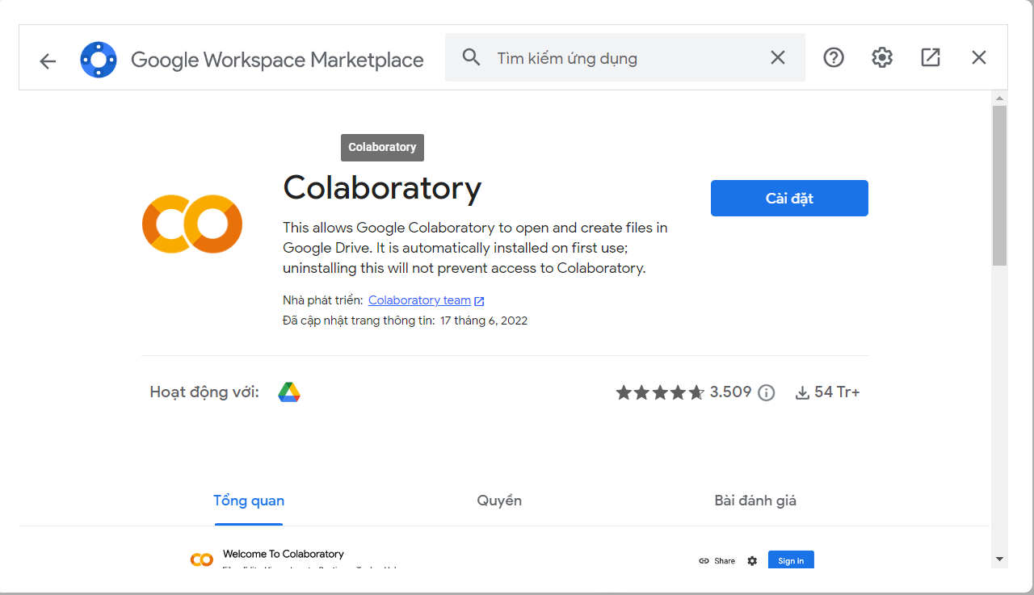

1. **Hướng dẫn sử dụng**

**B1: Mở thư mục vừa tạo trong my drive vào tạo một file google colaboratory.**

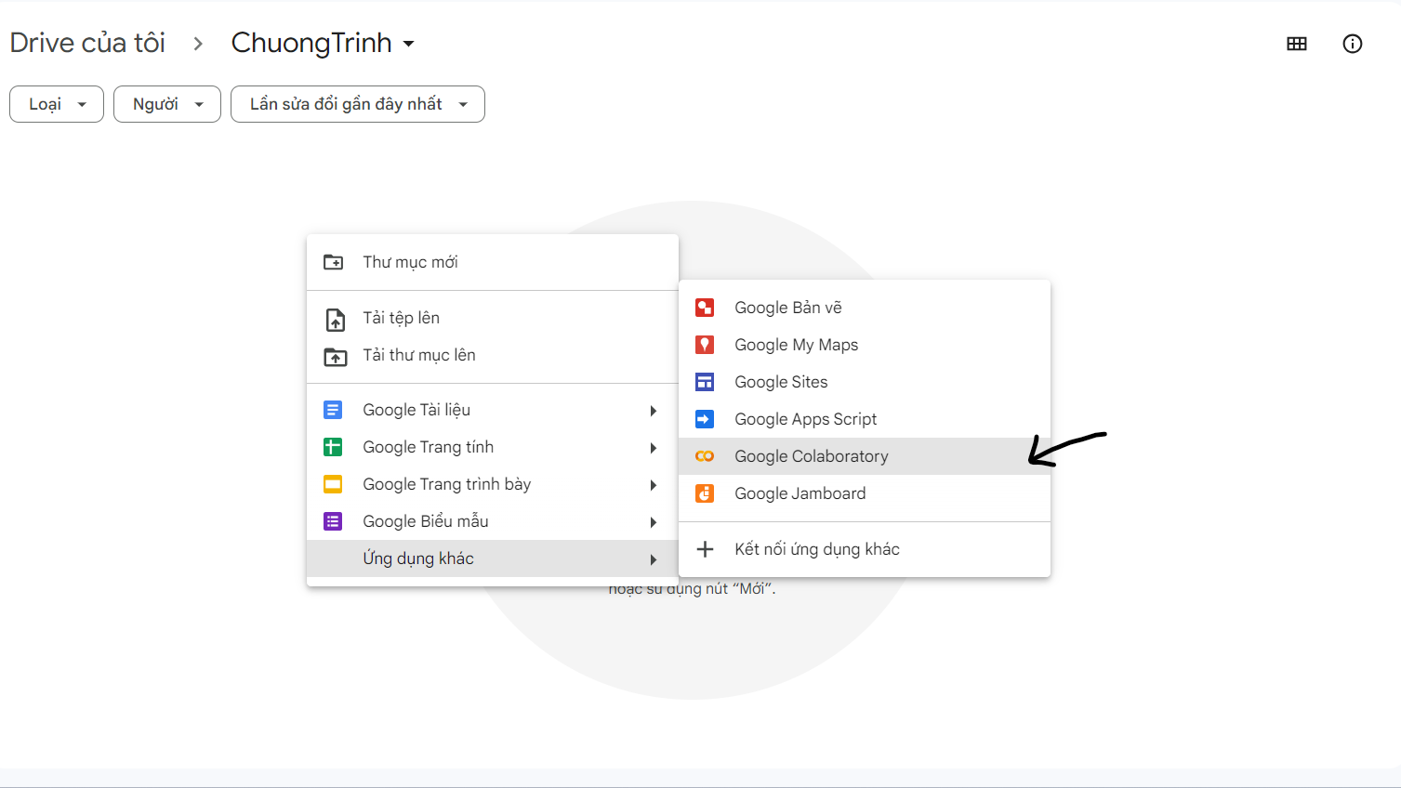

**B2: Tải hai file main.py và file data.csv lên file google colaboratory vừa tạo để khởi chạy chương trình.**

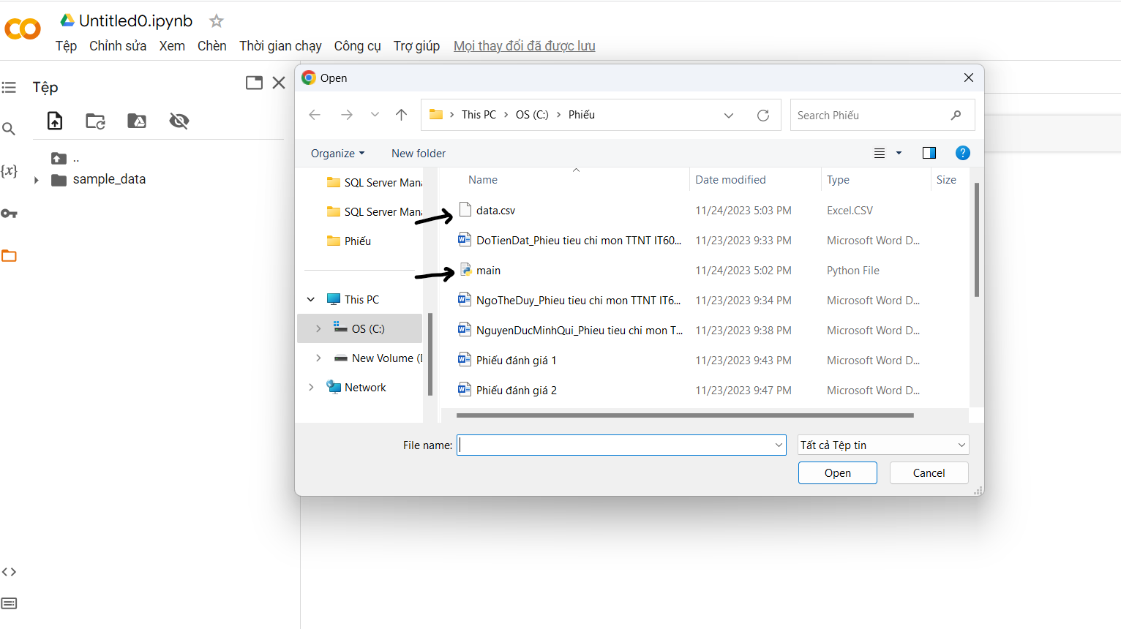

**B3: Mở file main.py và kích chuột vào hình tam giác bên trái màn hình để chạy chương trình**

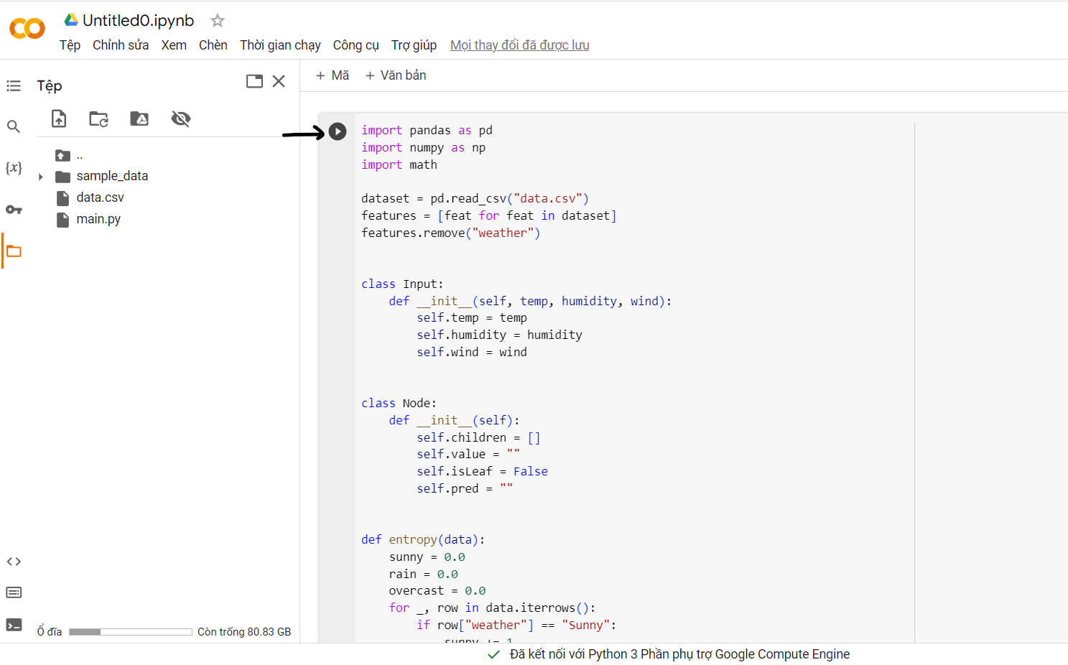

**B4: Nhập dữ liệu dự đoán cho 3 trường "Temp", "Humidity", "Wind" để chương trình thực hiện chức năng dự báo được thời tiết**

